8 класс

Задача 8.1. Плотность дерева.
Мерный сосуд был частично заполнен водои (рис. 8.1a). В него на ниточке опустили деревян- ныи кубик, не касаясь им дна и стенок сосуда. Часть воды при этом вылилась. После того как кубик вынули, в мерном сосуде остался новый объём воды (рис. 8.16). Чему равна минимально возможная плотность дерева, из которого сделан кубик, если его объём равен 50 см’? Плот- ность воды равна 1000 кг/м'.

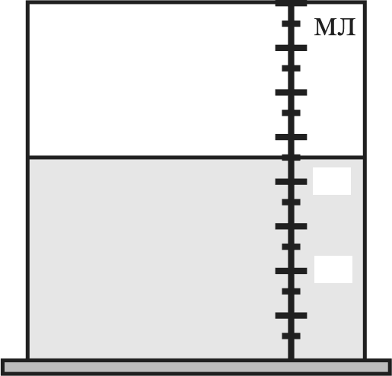
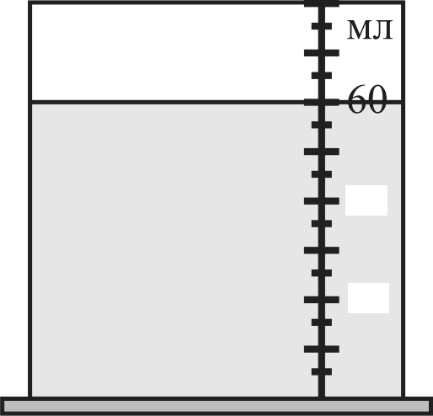
60

40 40

20 20

б
Рис. 8.1.

Ответ: 700 кг/м'.
Решение: Как следует из рисунков, приведенных в условии, погруженыи в воду кубик вы- тесняет U, = 35 см'. В предельном случае, когда ру — минимально возможная плотность ку- бика, полученный объем является максимальным объемом погруженной части. Так как U, меньше, чем объем кубика U = 50 см', кубик плавает в воде. Из условия плавания кубика получаем
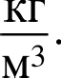
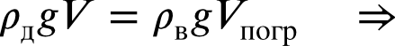
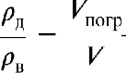 = 0,7 ру = 700

Критерии:
Наиден объём погруженной части кубика . . . . . . . . . . . . . . . . . . . . . . . . . . . 2 балла
Показано, что кубик плавает . . . . . . . . . . . . . . . . . . . . . . . . . . . . . . . . . . 2 балла Записано условие плавания . . . . . . . 3 балла Найдена плотность кубика . . . . . . . 3 балла
Задача 8.2. Равновесие изогнутого стержня.
Тонкии однородныи стержень, согнутый в форме буквы «Г» (см. рис. 8.2), уравновешен на oпope с помощью груза массой m = 240 г, прикреплённого к левому концу стержня. Какова масса стержня? Для удобства на стержень нанесены штрихи, делящие его на равные части.

Рис. 8.2.

Ответ: 3.6 кг.

Решение: Пусть М — масса стержня, а х — длина одного деления. Тогда масса левой части стержня равна 5 /12, масса правой горизонтальнои части — ЗА/12, вертикальной части 4M/12. Запишем правило моментов

12 2 12 2 12
Выражая отсюда массу стержня, получаем
М —— 15m = 3,6 кг.
25М 3М
24 8

Критерии:
Наидены массы составных частеи стержня . . . . . . . . . . . . . . . . . . . . . . . . . . 2 балла Записано правило моментов . 5 баллов
Наидена масса стержня . . . . . . . . . . 3 балла
Задача 8.3. Исследуем свойства парафина.
Экспериментатор Иннокентии Иванов решил исследовать тепловые своиства чистого парафи- на. Для этого он взял теплоизолированныи сосуд со встроенным внутрь нагревателем, налил туда 1 кг воды при температуре 0 ’С и положил кусок исследуемого вещества массои 500 г при температуре 20 ’С. Дождавшись установления теплового равновесия, Иннокентий включил на- греватель и начал измерять температуру содержимого. Определите удельную теплоёмкость па- рафина, если через 1 мин после включения нагревателя температура в сосуде оказалась равна 25 ’С, а ещё через 0,5 мин — 35 ’С. Удельная теплоёмкость воды равна 4200 Дж/(кг - ’С). Мощ- ность нагревателя во время эксперимента остаётся постояннои. Парафин с водои не реагирует и в рассматриваемом диапазоне температур является кристаллическим телом.
Ответ: 2800 Дж/(к-г ‘С).
Решение: Пусть f o начальная температура содержимого сосуда, установившаяся в ре- зультате теплового равновесия между водои и парафином. За 1 мин содержимое нагрелось на 25 ‘С — f o, а за 1,5 мин на 35 ’С — го. Так как мощность нагревателя постоянна, получаем

35 ’С — ід

25 ’С — г
= 1,5 W r0

= 5’С.

Рассмотрим теперь процесс установления теплового равновесия в сосуде. Запишем уравнение теплового баланса
c,mq(20 ’С — 5 ’С) = сет (5“С — 0 ’С).
Выражая отсюда теплоёмкость парафина c„ получам

сет $ ’С 4200 Дж/(к-г

’С) 1 Кг 5 ’С - 2800

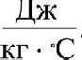
Критерии:
" m-, 15 ’С 0,5 к-г
15 ’С

Написана связь между временем нагрева и изменением температуры содержимого . 2 балла Наидено to . . . . . . . . . 3 балла Записано уравнение теплового баланса . . . . . . . . . . 3 балла
Наидена теплоёмкость парафина . . . . . . . . . . . . . . . . . . . . . . . . . . . . . . . . 2 балла
Задача 8.4. Раз ступенька, два ступенька...
Два мальчика — Паша и Дима — поднимаются по движущемуся вверх эскалатору метро и считают ступени. Паша насчитал 50 ступенеи, а Дима, двигавшийся относительно эскалатора в 1,5 раза медленнее, насчитал только 40. Сколько ступеней насчитали бы мальчики, идя по неподвижному эскалатору?

Ответ: 100 ступеней.
Решение: Пусть и — скорость эскалатора, А — его длина, 1,5 г — скорость Паши относи- тельно эскалатора, а г — скорость Димы. По условию, Паша насчитал 50 ступенек, следова- тельно он прошёл по эскалатору расстояние 50х, где х — расстояние, соответствующее однои ступеньке. За то же время относительно земли Паша перемещается на расстояние L. Это зна-
чиТ, чТо

В случае Димы:

Из записанных равенств получаем

50х _ L
1,5r и + l,5r

40х _ L

(2)

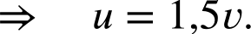
50a г l «+ u 50 «+
1,5a 40х п + 1,5a й 60 в + 1,5r
Подставляем теперь найденную скорость эскалатора в любое из записанных выше соотноше- ний (например, в (1)):
50х + z = ioox

1,5r 1,5r + 1,5r
Таким образом, идя по неподвижному эскалатору, мальчики проидут расстояние L = 100x, то
есть насчитают 100 ступеней.

Критерии:
Количество ступеней связано с пройденным по эскалатору расстоянием . . . . . . . . 2 балла Записано соотношение (1) . . . . . . . . . . . . . . . . . . . . . . . . . . . . . . . . . . . . 2 балла
Записано соотношение (2) . . . . . . . . . . . . . . . . . . . . . . . . . . . . . . . . . . . . 2 балла
Наидена скорость эскалатора . . . . . . . . . . . . . . . . . . . . . . . . . . . . . . . . . . 2 балла Наидено количество ступеней, отсчитанное на стоящем эскалаторе . . . . . . . . . . . 2 балла
Максимально возможный балл в 8 классе 40

